ПРИЛОЖЕНИЕ Г. СЦЕНАРИЙ И РЕЗУЛЬТАТЫ ТЕСТОВЫХ ИСПЫТАНИЙ
АННОТАЦИЯ
В данном программном документе приведены сценарии тестовых испытаний web-приложения JobFlex.
В разделе «Объект испытаний» указаны наименование тестируемого объекта, обозначение испытуемой программы и его область применения.
В разделе «Цель испытаний» указана цель, ради которой составляются и проводятся тестовые испытания.
В разделе «Требования к программе» указаны схемы тестирования для web-приложения и требования, подлежащие проверке.
В разделе «Средства и порядок испытаний» указаны технические и программные средства, используемые при проведении испытаний.
В разделе «Методы испытаний» описаны применяемые методы тестирования, их формальные характеристики и цели.
В разделе «Тестовые примеры» содержится легенда тестовой таблицы и её реализация на основе проведённых тестовых испытаний web-платформы JobFlex.
В разделе с тестовой информацией приведены общие сведения о проведении испытаний и расшифровка полей таблицы результатов.

СОДЕРЖАНИЕ
1. ОБЪЕКТ ИСПЫТАНИЙ 4
1.1. Наименование объекта 4
1.2. Обозначение испытуемой программы 4
1.3. Область применения объекта 4
2. ЦЕЛЬ ИСПЫТАНИЙ 6
3. ТРЕБОВАНИЯ К ПРОГРАММЕ 7
3.1. Схема тестирования 7
3.2 Требования, подлежащие проверке 19
3.3 Процесс тестирования 20
3.4. Модули 21
3.5. Контроль целостности данных 23
4. СРЕДСТВА И ПОРЯДОК ИСПЫТАНИЙ 25
4.1. Технические средства 25
4.2. Программные средства 26
5. МЕТОДЫ ИСПЫТАНИЙ 27
5.1. По формальности тестирования 27
5.2. По целям 28
5.3. По знанию системы 28
5.4. По интерфейсу 29
5.5. По степени автоматизации испытаний 30
5.6. По позитивности сценария испытания 30
5.7. По степени доступа к программному коду (белый и чёрный ящик) 31
5.8. По способу разработки тестовых испытаний 31
6. ТЕСТОВЫЕ ПРИМЕРЫ 32
7. ФАЙЛЫ ИСПЫТАНИЙ И РЕЗУЛЬТАТЫ ПРОВЕРКИ 33
7.1. Результаты тестовых испытаний 33
7.2. Описание файлов тестов 51

1. ОБЪЕКТ ИСПЫТАНИЙ

1.1. Наименование объекта
Web-приложение – «JobFlex».

1.2. Обозначение испытуемой программы
Под испытуемой программой понимается программный продукт – веб-приложение JobFlex, реализованное средствами Python, фреймворком Django и связанным программным окружением согласно пояснительной записке и техническому заданию. Приложение функционирует как клиент-серверная система с обращением из браузера пользователя к серверу приложения и использованием SQLite в качестве локального хранилища данных (файл базы данных приложения).
Обозначение объекта испытаний заключается в необходимости подтверждения работоспособности, корректности реализации основных функций, достаточной устойчивости при допустимых искажениях входных данных и недоступности внешних сервисов (в объёме, указанном в документе), а также соответствия результатов работы приложения описанию, приведённому в пояснительной записке и настоящем приложении. Испытания выполняются в условиях эксплуатации по месту проведения тестирования и не заменяют промышленную сертификацию программного обеспечения.

1.3. Область применения объекта
Область применения объекта – автоматизация процессов подбора персонала и сопровождения вакансий на платформе JobFlex. Системой пользуются четыре категории пользователей. Соискатели применяют платформу для поиска вакансий по расширенным фильтрам, отправки откликов, переписки с работодателями, планирования собеседований и отслеживания статусов этапов найма. Работодатели размещают вакансии без ограничения по числу записей на период их актуальности, управляют откликами, назначают собеседования и просматривают аналитику подбора. Модераторы обеспечивают контентный контроль: рассмотрение обращений и состояний модерации вакансий, действия по скрытию или восстановлению публикаций в соответствии с правилами платформы, просмотр служебной аналитики в рамках своей роли. Администраторы обеспечивают работоспособность и администрирование платформы: управление учётными записями пользователей, просмотр журнала действий, резервное копирование и восстановление файла базы данных SQLite, а также иные сервисные функции панели администратора.

2. ЦЕЛЬ ИСПЫТАНИЙ
Целью проведения испытаний является проверка стабильной работы web-приложения JobFlex на персональном компьютере, включая корректность функций регистрации и авторизации пользователей, управления вакансиями и откликами, назначения собеседований, работы чата и уведомлений, а также функций администрирования платформы.

3. ТРЕБОВАНИЯ К ПРОГРАММЕ

3.1. Схема тестирования
Схема функционального тестирования соискателя в web-приложении JobFlex представлена на рисунке 1.

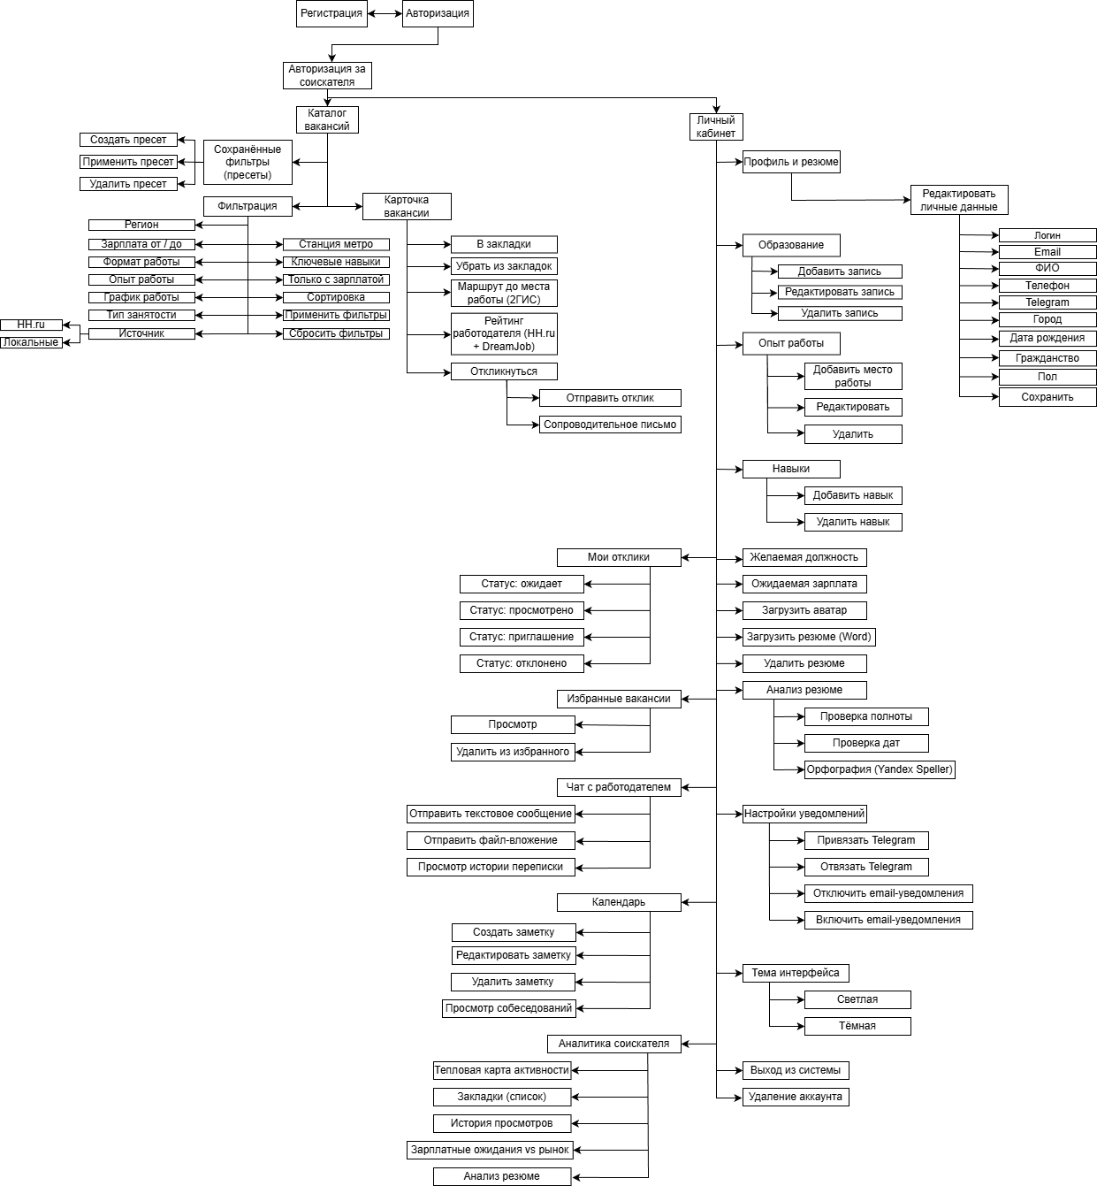
Рисунок 1 – Схема функционального тестирования соискателя в web-приложении JobFlex

Схема функционального тестирования работодателя в web-приложении JobFlex представлена на рисунке 2.
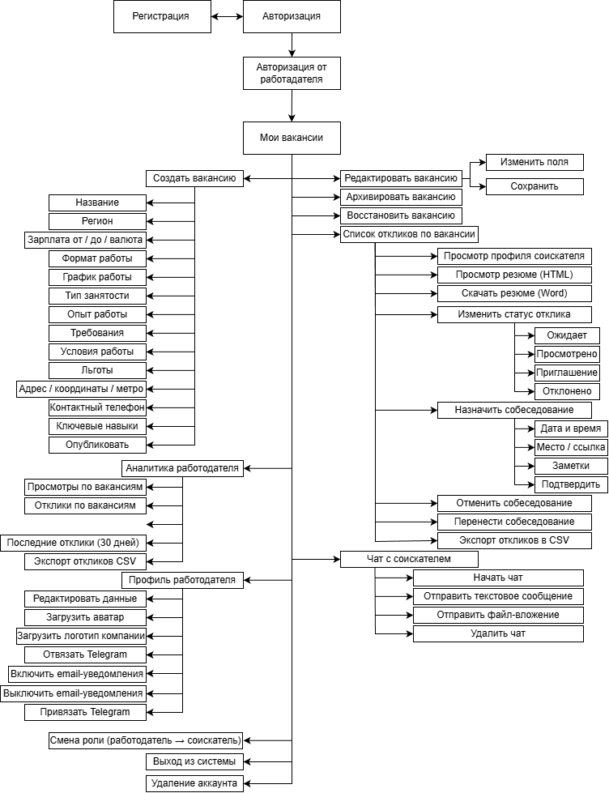
Рисунок 2 – Схема функционального тестирования работодателя в web-приложении JobFlex

Схема функционального тестирования администратора в web-приложении JobFlex представлена на рисунке 3.

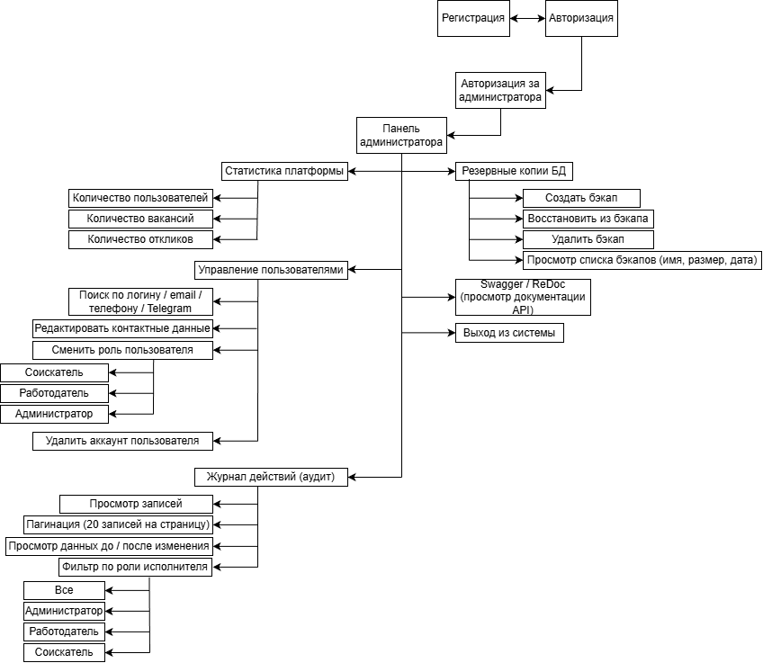
Рисунок 3 – Схема функционального тестирования администратора в web-приложении JobFlex
Схема функционального тестирования уведомлений в web-приложении JobFlex представлена на рисунке 4.

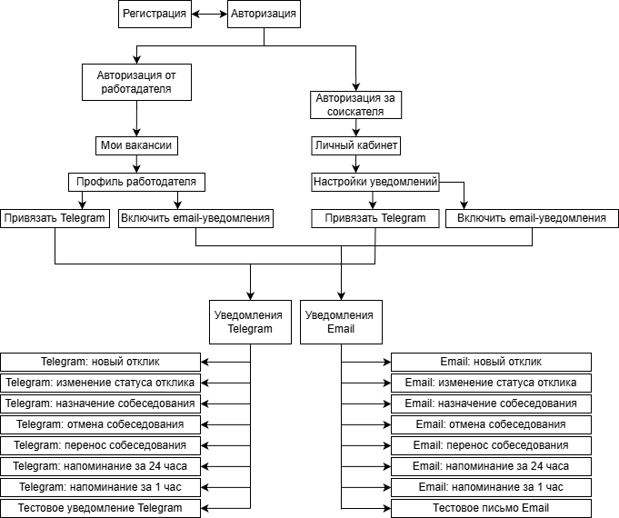
Рисунок 4 – Схема функционального тестирования уведомлений в web-приложении JobFlex
Схема функционального тестирования модератора в web-приложении JobFlex представлена на рисунке 5.

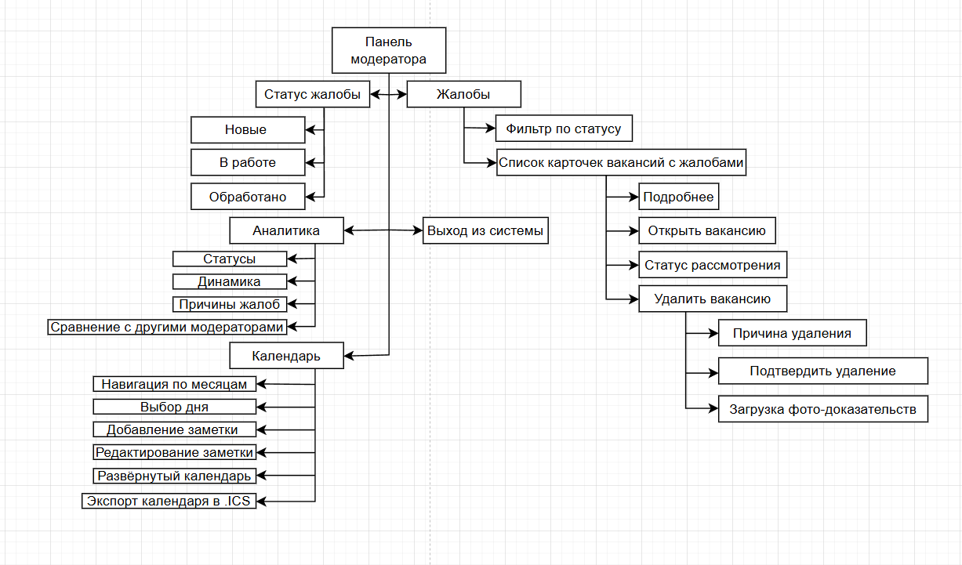
Рисунок 5 – Схема функционального тестирования модератора в web-приложении JobFlex

Полная схема функционального тестирования web-приложения JobFlex представлена на рисунке 6.

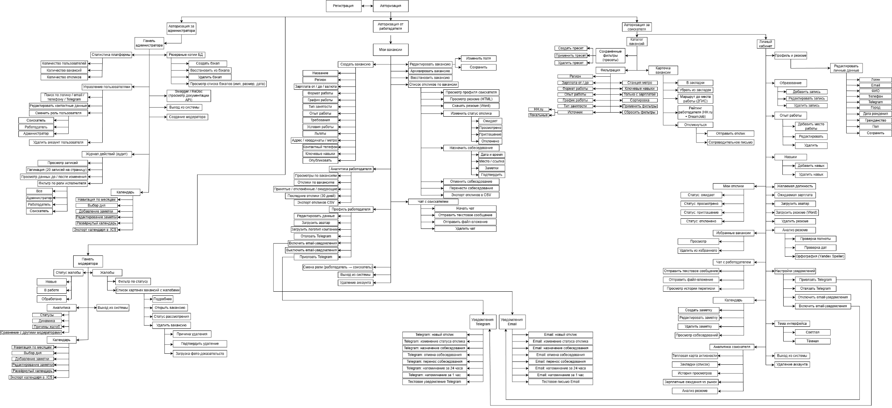
Рисунок 6 – Полная схема функционального тестирования web-приложения JobFlex

3.2 Требования, подлежащие проверке
В каталоге вакансий важно подтвердить, что данные отображаются корректно при любом наборе входных условий: страница каталога отрабатывает пагинацию, сортировку и фильтры (по региону, зарплате, формату работы, опыту, графику и ключевым навыкам), а переходы между каталогом и карточкой вакансии работают стабильно. В карточке должны выводиться все ключевые поля, рейтинг работодателя из HH.ru и DreamJob, карта 2ГИС и статус отклика пользователя. Любые изменения – создание вакансии, редактирование и архивирование – сохраняются в базе данных и сразу отражаются в интерфейсе без артефактов и конфликтов. Экспорт откликов в CSV должен возвращать корректный MIME-тип, кодировку UTF-8 и полный состав колонок.
Разграничение доступа – отдельный акцент. Тесты подтверждают, что авторизация через сессии Django обрабатывается правильно, а права ролей применяются последовательно: соискатель не может откликнуться на собственную вакансию, подать два отклика на одну позицию или получить доступ к панели администратора. Работодатель не видит чужих вакансий в режиме редактирования. Администратор имеет полный набор действий. Ошибки доступа возвращаются кодами 401 и 403 с понятными сообщениями, без утечки внутренних деталей и трассировок стека.
Безопасность уровня запросов проверяется на корректность валидации входных данных: параметры фильтрации не пробрасываются в сыром виде в базу, некорректные значения возвращают контролируемые ошибки 400 с описанием, а ответы при граничных значениях, пустых строках и конфликтующих параметрах остаются предсказуемыми.
Бизнес-операции – отклик на вакансию, назначение собеседования и изменение его статуса – тестируются как транзакционные сценарии. Здесь важно показать согласованность: при изменении статуса отклика на «приглашение» автоматически создаётся запись о собеседовании, уведомление отправляется через Telegram и email, а состояние связанных сущностей (отклик, собеседование, уведомление) остаётся консистентным. Тесты покрывают повторные отклики, отмену и перенос собеседований, корректность напоминаний за 24 часа и за 1 час до начала.
Для аудита требуется зафиксировать, что факты создания, обновления и удаления сущностей корректно записываются в журнал ApiActionLog и доступны для проверки. Поля before_data, after_data, роль исполнителя, HTTP-метод и время действия должны попадать в журнал последовательно, а чтение записей не влияет на бизнес-логику.
Фронтенд-поведение проверяется на устойчивость навигации и актуальность данных после операций. Переходы между каталогом, профилем, чатом и календарём, а также повторное открытие карточек не должны приводить к рассинхронизации: интерфейс обязан обновлять данные после ответа сервера. Сообщения об ошибках API конвертируются в понятные пользователю уведомления и не дублируются после успешных повторных действий.
Нефункциональные аспекты включают корректную обработку таймаутов при недоступности внешних API (HH.ru, DreamJob, 2ГИС, Telegram), устойчивость к сетевым сбоям и корректное логирование фоновых задач Celery. Логи сервера не должны содержать чувствительные персональные данные, а уровни логирования настроены так, чтобы в рабочем режиме сохранялась достаточная наблюдаемость для расследований без утечки отладочных деталей.

3.3 Процесс тестирования
Метод тестирования веб-приложения JobFlex представлен на рисунке 6. На схеме отражены этапы: разработка тестовых сценариев, подготовка и использование тестовых данных, выполнение программы, сравнение фактических результатов с ожидаемыми по сценарию и оформление отчётных сведений (в том числе заполнение таблиц испытаний в настоящем приложении).
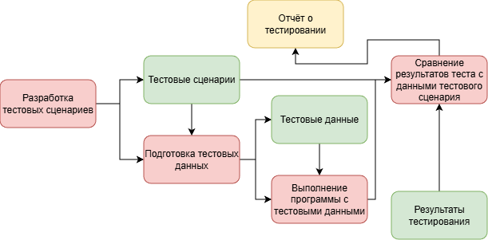
Рисунок 7 – Схема процесса тестирования

3.4. Модули
В рамках функционального тестирования проверялись следующие логические модули веб-платформы JobFlex.
- Каталог и фильтрация вакансий – выдача списка активных вакансий, пагинация, сортировка, расширенные фильтры (в том числе по региону, зарплате, формату и графику работы, опыту, навыкам и др.), сохранение и применение пресетов фильтров при наличии данной функции в интерфейсе.
- Карточка вакансии и отклики – отображение полей описания, ключевых навыков, условий и контактных данных, статуса вакансии, интеграционных блоков (рейтинг работодателя, карта и маршрут при подключении внешних сервисов); оформление и ограничение отклика (включая защиту от повторных и недопустимых сценариев), закладки.
- Личный кабинет соискателя – профиль и документы (в т.ч. резюме и аватар при реализации), образование и опыт работы, настройки уведомлений и привязки мессенджеров, списки откликов и избранного, аналитика активности при наличии в системе.
- Личный кабинет работодателя – управление своими вакансиями (создание, редактирование, архивирование и восстановление), просмотр и обработка откликов, экспорт данных при наличии, логотип и реквизиты компании, аналитика по вакансиям.
- Модерация (роль модератора) – сценарии рассмотрения материалов, связанных с вакансиями (жалобы, состояния модерации, скрытие/возврат публикаций и др. – в объёме, реализованном в платформе).
- Коммуникации – список диалогов, переписка, вложения, отметки прочтения, ограничения по размеру и типам файлов.
- Календарь и собеседования – пользовательские заметки и отображение запланированных собеседований; назначение, перенос и отмена собеседований соискателем и работодателем при реализации на стороне работодателя/системы.
- Уведомления – доставка служебных и напоминающих сообщений каналами, предусмотренными конфигурацией (например, Telegram-бот и электронная почта с учётом согласий пользователя), включая напоминания о собеседованиях при наличии фоновой обработки.
- Панель администратора – обезличенная здесь совокупность функций управления платформой: пользователи, журнал действий API, операции резервного копирования и восстановления базы данных, просмотр справочной документации API при наличии.
- Интеграции с внешними сервисами – загрузка и обновление данных вакансий и работодателей из внешних источников (в частности HH.ru и иные источники, реализованные в проекте), использование сторонних API для карты и маршрутов (например, 2ГИС) при их подключении; устойчивое поведение при недоступности внешнего API.
- Фоновые задачи (Celery) – периодические и отложенные операции: напоминания, синхронизация и догрузка данных, резервное копирование по расписанию – в соответствии с реализацией в проекте.
Перечень модулей согласован с составом подсистем, описанным в пояснительной записке и реализованным в исходном коде веб-приложения JobFlex.

3.5. Контроль целостности данных
При проведении испытаний подлежит подтверждению согласованность данных в базе SQLite при выполнении типовых операций: создание, изменение и логическое завершение жизненного цикла записей (в том числе вакансий, откликов, сообщений чата, собеседований, пользовательских справочников и записей журнала действий). Требуется отсутствие рассогласований между связанными сущностями после транзакционных сценариев (например: отклик – изменение статуса – создание записи о собеседовании – фиксация событий в журнале ApiActionLog при реализации в системе).
Проверке подлежит соблюдение правил целостности на уровне модели данных (уникальные ограничения, внешние ключи, каскадное поведение там, где оно предусмотрено реализацией) и корректность отражения результата в пользовательском интерфейсе после обновления страницы без «залипания» устаревших значений после успешного ответа сервера.
Развёрнутое описание схемы данных, ограничений и технологии хранения приведено в пояснительной записке (соответствующие разделы структуры данных, технологической части и приложений к документации). В приложении Г фиксируются методические требования: при прохождениях сквозных сценариев исполнитель должен при необходимости сопоставлять состояние связанных таблиц до и после операции, а также подтверждать сохранность целостности при операциях резервного копирования и восстановления файла базы данных SQLite.

4. СРЕДСТВА И ПОРЯДОК ИСПЫТАНИЙ

4.1. Технические средства
Состав технических средств (аппаратная платформа места проведения испытаний), используемых для тестирования веб-приложения JobFlex, приведён в таблице 1.
Таблица 1 – Технические средства
№ | Тип оборудования | Наименование оборудования
1 | 2 | 3
Lenovo IdeaPad 5. Модель: 14IIL05
1 | Операционная система | Windows 10 Home – активированная
2 | Диагональ экрана | 14 дюймов
3 | Разрешение экрана (тип) | Full HD
4 | Разрешение экрана (пиксели) | (1920 x 1080 пикселей)
5 | Тип матрицы | IPS
6 | Процессор | Intel Core i5
7 | Поколение процессора | 10
8 | Модель процессора | 1035G1
9 | Количество ядер процессора | 4
10 | Логические процессоры процессора | 8
11 | Частота базовая процессора | ~1,45 ГГц
12 | Частота максимальная процессора | До 3,4 ГГц
13 | Объём оперативного запоминающего устройства | 16 ГБ
14 | Тип памяти оперативного запоминающего устройства | DDR4
15 | Частота оперативного запоминающего устройства | ~ 2666 МГц
16 | Тип накопителя | SSD
17 | Объём накопителя | 512 ГБ
18 | Интегрированная видеокарта | Intel UHD Graphics (встроенная в процессор)
19 | Дискретная видеокарта | Отсутствует
20 | Тип клавиатуры | 70% (без тачпада)
21 | Тачпад | Точный тачпад с поддержкой жестов
Системный блок
1 | Процессор | Ryzen 7
2 | Поколение процессора | 5
3 | Тип процессора | 5800X
4 | Архитектура | Zen 3
5 | Количество ядер | 8
6 | Количество потоков | 16
7 | Базовая частота | 3.8 ГГц
8 | Максимальная частота (Turbo) | 4.7 ГГц
9 | Кэш L3 | 32 МБ
10 | Кэш L2 | 4 МБ
11 | Техпроцесс | 7 нм
12 | Видеокарта | NVIDIA
13 | Поколение видеокарты | 3000
14 | Тип видеокарты | NVIDIA 3060TI
15 | Производитель | ASUS
16 | CUDA-ядра | 4864

4.2. Программные средства
Перечень программных средств, применяемых при разработке, запуске и тестировании приложения JobFlex (среда разработки, СУБД, фреймворк, вспомогательные компоненты), приведён в таблице 2. Сведения согласованы с пояснительной запиской; при расхождении версий на стенде испытаний в комментарии к протоколу указываются фактические версии.
Таблица 2 – Программные средства
№ | Тип средства | Название средства | Назначение
1 | 2 | 3 | 4
1 | Инструментальное средство разработки | Visual Studio Code | Разработка web-приложения
2 | Исполнительный проект | JobFlex | Запуск Django web-приложения
3 | Система управления базой данных | SQLite | Хранение данных системы
4 | Фреймворк разработки | Django | Реализация серверной логики и web-интерфейса
5 | Планировщик фоновых задач | Celery | Выполнение асинхронных и периодических задач
6 | Контейнеризация приложения | Docker | Запуск Celery в изолированном контейнере

5. МЕТОДЫ ИСПЫТАНИЙ

5.1. По формальности тестирования
Тестирование выполнялось по заранее подготовленным тест-кейсам с покрытием функционального и интеграционного уровней. На функциональном уровне проверялась корректность изолированных компонентов: валидация входных данных при регистрации и создании вакансии, ограничения уникальности на уровне базы данных, корректность статусных переходов откликов и собеседований, а также логика ролевого доступа для каждой из четырёх ролей (соискатель, работодатель, модератор, администратор). Отдельное внимание уделялось обработке ошибок и граничным условиям: попытка отклика на собственную вакансию, повторный отклик на ту же позицию, регистрация с существующим логином или email, загрузка файла недопустимого формата или превышающего допустимый размер.
Интеграционные проверки подтверждали согласованность взаимодействия между слоями системы: корректность обработки REST API запросов, работа цепочек бизнес-операций (отклик – назначение собеседования – уведомление – фиксация в журнале аудита) и сохранение результатов в базе данных. Проверялась корректность интеграций с внешними сервисами: импорт вакансий из HH.ru, получение рейтингов работодателей из HH.ru и DreamJob, отображение карты и маршрутов через 2ГИС API, отправка уведомлений через Telegram Bot API и email. Там, где требовалась целостность данных, сценарии проверялись с контролем состояния связанных сущностей до и после операции, а недоступность внешних сервисов не должна была нарушать основной поток работы приложения.
Фоновые задачи Celery тестировались отдельно: проверялась корректность постановки задачи в очередь при назначении собеседования, своевременность отправки напоминаний за 24 часа и за 1 час до начала, а также отсутствие повторной отправки при уже установленных флагах напоминания.

5.2. По целям
Функциональное тестирование было направлено на подтверждение корректной реализации заявленных возможностей: авторизация и разграничение прав между ролями соискателя, работодателя, модератора и администратора, операции создания, редактирования и архивирования вакансий, управление откликами и собеседованиями, фильтрация и сортировка каталога, экспорт откликов в CSV, работа чата и уведомлений, а также администрирование платформы. Фактические результаты сопоставлялись с техническими требованиями и ожидаемым поведением пользователя.
Основной фокус сделан на сквозных пользовательских потоках – от входа в систему до завершения бизнес-операции и отображения результата в интерфейсе. Примеры сквозных сценариев: соискатель находит вакансию через фильтры, откликается, получает уведомление об изменении статуса и видит запись в календаре после назначения собеседования; работодатель создаёт вакансию, просматривает отклики, назначает собеседование и получает подтверждение через Telegram; администратор меняет роль пользователя и проверяет запись в журнале аудита с корректными данными до и после изменения.
Дополнительно проверялись граничные значения входных данных, поведение при недоступности внешних сервисов HH.ru, DreamJob, 2ГИС и Telegram, а также устойчивость к ошибочным входным данным – нелогичным статусным переходам, конфликтующим параметрам и попыткам нарушить ограничения уникальности. Это гарантирует стабильность приложения в различных условиях эксплуатации.

5.3. По знанию системы
Применялся подход «белого ящика» с доступом к исходному коду, моделям и миграциям базы данных. Это позволило изолировано проверять бизнес-логику на уровне сервисов и ORM-слоя, валидировать схемы сериализаторов и политики доступа, а также писать тесты, контролирующие побочные эффекты – создание аудиторных записей, изменение статусов, каскадные обновления связанных сущностей. База данных проверялась как через публичные API-контракты, так и напрямую через ORM, что дало возможность убедиться в корректности сохранения, обновления и удаления записей, целостности внешних ключей и согласованности данных после транзакционных сценариев. Для негативных кейсов моделировались исключения и сетевые ошибки, чтобы проверить реакцию приложения и корректность кодов ответа.

5.4. По интерфейсу
Проверки интерфейса были ориентированы на визуальную корректность и стабильность навигации. Валидировалось, что ключевые элементы UI – карточки вакансий, формы создания и редактирования, кнопки действий, панели навигации, чат, календарь и уведомления – отображаются и реагируют предсказуемо, а переходы между разделами каталога, карточками вакансий, личным кабинетом и панелью администратора соответствуют задуманной схеме навигации.
Отдельно подтверждалось, что изменения, выполненные через API – создание и архивирование вакансии, изменение статуса отклика, назначение и отмена собеседования, смена роли пользователя – своевременно отражаются в интерфейсе без рассинхронизации состояния. Сообщения об ошибках из бэкенда корректно транслируются пользователю в виде понятных уведомлений и не раскрывают внутренние детали реализации, трассировки стека или названия таблиц базы данных.
В рамках интерфейсных проверок также оценивалась работа расширенных фильтров каталога вакансий, сохранённых пресетов фильтров, сортировки и пагинации – корректность передачи параметров в API и консистентность отображаемых результатов. Проверялась корректность отображения рейтингов работодателей из HH.ru и DreamJob, карты 2ГИС на странице вакансии, тепловой карты активности и аналитических данных в личном кабинете соискателя и работодателя. Дополнительно тестировалось переключение темы интерфейса – светлой и тёмной – и сохранение выбранной темы при повторном входе в систему.

5.5. По степени автоматизации испытаний
Основную часть испытаний составляет ручное функциональное тестирование веб-приложения JobFlex: выполнение шагов из тестовых сценариев в браузере и фиксация фактического результата в таблицах настоящего приложения без обязательного применения автотестов.
По мере необходимости используется автоматизация на уровне кодовой базы проекта – запуск модульных и интеграционных тестов (например, средствами фреймворка Django) для отдельных подсистем и сценариев, перечисление которых приведено в разделе 7 настоящего приложения Г. Нагрузочные испытания (при их включении в пояснительную записку) выполняются отдельно по описанному в ПЗ методу (Locust и др.) и не заменяют ручную проверку пользовательских сценариев таблице испытаний.

5.6. По позитивности сценария испытания
Применяется сочетание позитивных и негативных сценариев.
Позитивные испытания направлены на подтверждение корректности работы системы при ожидаемом действии пользователя, допустимых входных данных и наличии прав на выполнение операции (условный «штатный режим эксплуатации»).
Негативные испытания проверяют устойчивость приложения при нарушении ограничений: отсутствие или недостаточность обязательных полей форм, недопустимые форматы данных, попытки доступа без авторизации или с несогласованной ролью, повтор выполнения операций с ограничением «один пользователь – одно действие», а также ограниченная недоступность внешних сервисов без аварийного завершения работы основной логики (в объёме, заданном испытаниями).

5.7. По степени доступа к программному коду (белый и чёрный ящик)
Испытания выполняются в комбинированном подходе.
Подход «белого ящика» дополняет результаты, изложенные в п. 5.3, и включает анализ исходного кода Django-приложений, моделей и миграций БД SQLite, трассирование ограничений на уровне ORM и API, а также при необходимости просмотр журналирования (ApiActionLog, сообщения приложения при испытании фоновых задач Celery).
Подход «чёрного ящика» применяется при проверке сценариев без необходимости знания внутренней реализации: поведение форм и страниц интерфейса, отображение элементов управления и сообщений об ошибках, корректность редиректов и сохранность данных в интерфейсе после успешной операции, соответствие ответов внешнего наблюдаемого поведения ожиданиям, зафиксированным в сценариях приложения Г.
(Если ваш п. 5.4 уже подробно про интерфейс – в 5.7 можно второе предложение про «UI как чёрный ящик» сократить до одной строки со ссылкой на п. 5.4.)

5.8. По способу разработки тестовых испытаний
Тестовые сценарии и набор контролируемых требований сформированы до начала описания результатов испытаний: на основе технического задания и разделов пояснительной записки, структуры функциональных требований (в т.ч. перечня модулей в п. 3.4, требований подлежащих проверке в п. 3.2, процесса тестирования в п. 3.3 и контроля целостности данных в п. 3.5). Дополнительные уточнения сценариев выполняются по мере необходимости (итерационная корректировка формулировок шагов и ожидаемых результатов) без противоречия заявленному в документации поведению системы JobFlex.

6. ТЕСТОВЫЕ ПРИМЕРЫ
Все тестовые данные для проведения тестирования программы и соответствующие результаты представлены в разделе №7.
Общая информация о проведении испытаний приведена в таблице 3.
Таблица 3 – Общая информация о проведении испытаний
Поле | Значение
1 | 2
Наименование проекта | JobFlex
Номер версии | 1.0
Исполнитель испытаний (ФИО) | Чистотин М.Ю
Даты проведения испытаний | 17.03.2026 – 29.04.2025
Среда испытаний | ОС, браузер Yandex, Visual Studio Code
Описание информационных полей тестовых сценариев – в таблице 4.
Таблица 4 – Описание информационных полей
Наименование | Описание
1 | 2
Test-Case # | Уникальный идентификатор для каждого тестирования, следующий определённой логике именования и нумерации, заключающей в себе предмет тестирования и его номер.
Приоритет тестирования | Степень важности тестирования.
Название тестирования | Название тестирования, заключающее в себе основной процесс, подлежащий тестированию.
Резюме испытания | Описание предмета тестирования.
Шаги тестирования | Последовательность, при которой проводилось тестирования.
Данные тестирования | Входные данные, используемые в процессе тестирования.
Ожидаемый результат | Результат, который необходимо получить, согласно ПЗ.
Фактический результат | Фактически-возникший результат после проведения тестирования.
Предпосылки | Предварительные действия, которые должны быть выполнены перед проведением тестирования.
Постусловия | Состояние, которое должно быть у системы после выполнения тестирования.
Статус | Логическое выражение, соответствующее соответствие фактического и ожидаемого результатов.

7. ФАЙЛЫ ИСПЫТАНИЙ И РЕЗУЛЬТАТЫ ПРОВЕРКИ

7.1. Результаты тестовых испытаний
Результаты тестирования представлены в таблице 5.
Таблица 5 – Описание тестовых испытаний
№ | Приоритет теста | Резюме испытания | Шаги тестирования | Данные тестирования | Ожидаемый результат | Фактический результат | Предпосылки | Постусловия | Статус | Комментарий
1 | 2 | 3 | 4 | 5 | 6 | 7 | 8 | 9 | 10 | 11
Страница авторизации и регистрации
1 | Высокий | Авторизация с корректными данными | Открыть /accounts/login/ → ввести логин и пароль → нажать «Войти» | Существующий пользователь (соискатель / работодатель / администратор) | Редирект на каталог вакансий или панель администратора в зависимости от роли | Соответствует ожидаемому | Сайт доступен, пользователь существует | Сессия установлена | Пройден | Проверка success-флоу
2 | Высокий | Авторизация с неверным паролем | Открыть /accounts/login/ → ввести корректный логин и неверный пароль → «Войти» | Зарегистрированный пользователь, несовпадающий пароль | Сообщение «Неверные учётные данные», остаётся на странице входа | Соответствует ожидаемому | Сайт доступен | Сессия не создаётся | Пройден | Проверка сообщения об ошибке
3 | Высокий | Авторизация с пустыми полями | Открыть /accounts/login/ → оставить поля пустыми → «Войти» | login='' password='' | Форма не отправляется, показывается валидация обязательных полей | Соответствует ожидаемому | Сайт доступен | Сессия не создаётся | Пройден | Клиентская валидация
4 | Высокий | Регистрация соискателя с корректными данными | Открыть /accounts/register/ → заполнить все обязательные поля → «Зарегистрироваться» | Уникальные логин, email, Telegram; возраст от 14 лет; российский номер телефона | Польователь создан, сессия установлена, редирект на главную страницу | Соответствует ожидаемому | Сайт доступен, данные валидны и уникальны | Сессия установлена, пользователь создан | Пройден | Проверка success-флоу
5 | Высокий | Регистрация с уже существующим логином | Открыть /accounts/register/ → ввести логин, который уже есть в системе | Существующий логин | Сообщение «Пользователь с таким логином уже существует» | Соответствует ожидаемому | Сайт доступен, пользователь с таким логином существует | Сессия не создаётся | Пройден | Проверка уникальности логина
6 | Высокий | Регистрация с уже существующим email | Открыть /accounts/register/ → ввести email, который уже есть в системе | Существующий email | Сообщение «Пользователь с таким email уже существует» | Соответствует ожидаемому | Сайт доступен | Сессия не создаётся | Пройден | Проверка уникальности email
7 | Высокий | Регистрация с уже существующим Telegram | Ввести Telegram, который уже привязан к другому аккаунту | Существующий Telegram username | Сообщение «Пользователь с таким Telegram уже существует» | Соответствует ожидаемому | Сайт доступен | Сессия не создаётся | Пройден | Проверка уникальности Telegram
8 | Средний | Регистрация с некорректным форматом телефона | Ввести телефон не в формате +7XXXXXXXXXX | phone='12345' | Сообщение «Введите номер в формате +7 (XXX) XXX-XX-XX» | Соответствует ожидаемому | Сайт доступен | Сессия не создаётся | Пройден | Валидация телефона
9 | Средний | Регистрация пользователя младше 14 лет | Ввести дату рождения менее 14 лет назад | birth_date – менее 14 лет от текущей даты | Сообщение об ошибке возраста | Соответствует ожидаемому | Сайт доступен | Сессия не создаётся | Пройден | Валидация возраста
10 | Средний | Регистрация работодателя с корректными данными | Открыть /accounts/register-manager/ → заполнить все поля → «Зарегистрироваться» | Уникальные логин, email, Telegram | Пользователь создан с ролью работодателя, сессия установлена | Соответствует ожидаемому | Сайт доступен | Сессия установлена, работодатель создан | Пройден | Проверка success-флоу
11 | Средний | Принятие пользовательского соглашения | Попытаться зарегистрироваться без принятия соглашения | Флаг соглашения не установлен | Форма не отправляется, соглашение обязательно | Соответствует ожидаемому | Сайт доступен | Пользователь не создан | Пройден | Валидация соглашения
12 | Низкий | Выход из аккаунта | Нажать «Выход» в меню | Авторизован | Сессия удалена, редирект на главную страницу | Соответствует ожидаемому | Авторизован | Сессия удалена | Пройден | Выход из системы
Каталог вакансий
1 | Высокий | Отображение каталога без фильтров | Открыть «/» не задавая фильтры | Нет | Отрисован список вакансий, карточки содержат название, компанию, зарплату, регион, формат работы | Соответствует ожидаемому | Сайт доступен | Отображаются активные вакансии | Пройден | Проверка вывода без фильтров
2 | Высокий | Фильтр по региону | Выбрать регион в фильтре → применить | region='Москва' | Отображаются только вакансии из выбранного региона | Соответствует ожидаемому | Сайт доступен, есть вакансии в регионе | Нет | Пройден | Фильтр по региону
3 | Высокий | Фильтр по зарплате (минимум) | Заполнить «Зарплата от» → применить | salary_min=100000 | Отображаются вакансии с зарплатой не ниже указанной | Соответствует ожидаемому | Сайт доступен | Нет | Пройден | Фильтр salary_from
4 | Высокий | Фильтр по формату работы | Выбрать «Удалённо» → применить | format=remote | Отображаются только удалённые вакансии | Соответствует ожидаемому | Сайт доступен | Нет | Пройден | Фильтр формата
5 | Средний | Фильтр по опыту работы | Выбрать опыт → применить | experience_id='between1And3' | Отображаются вакансии с соответствующим опытом | Соответствует ожидаемому | Сайт доступен | Нет | Пройден | Фильтр опыта
6 | Средний | Фильтр по ключевым навыкам | Ввести навык в поле skills → применить | skills='Python' | Отображаются вакансии с указанным навыком в заголовке или описании | Соответствует ожидаемому | Сайт доступен | Нет | Пройден | Фильтр навыков
7 | Средний | Фильтр «Только с зарплатой» | Включить чекбокс «Только с зарплатой» | only_with_salary=1 | Отображаются только вакансии с указанной зарплатой | Соответствует ожидаемому | Сайт доступен | Нет | Пройден | Фильтр зарплаты
8 | Средний | Комбинация фильтров | Выбрать регион + формат работы + зарплата → применить | region + format + salary_min | Отображаются вакансии, удовлетворяющие всем условиям | Соответствует ожидаемому | Сайт доступен | Нет | Пройден | Логика «И»
9 | Средний | Сортировка по дате | Выбрать сортировку «Сначала новые» | sort='' (по умолчанию) | Список пересортирован по дате публикации (новые выше) | Соответствует ожидаемому | Сайт доступен | Нет | Пройден | Сортировка по дате
10 | Средний | Сортировка по зарплате | Выбрать сортировку «По зарплате» | sort=salary | Список пересортирован по убыванию зарплаты | Соответствует ожидаемому | Сайт доступен | Нет | Пройден | Сортировка по зарплате
11 | Средний | Сохранить пресет фильтров | Настроить фильтры → нажать «Сохранить фильтр» → ввести название | name='Удалёнка Python' | Пресет сохранён, появился в списке пресетов | Соответствует ожидаемому | Авторизован, сайт доступен | Пресет создан | Пройден | Создание пресета
12 | Средний | Применить сохранённый пресет | Выбрать пресет из списка | Существующий пресет | Фильтры применились согласно сохранённым параметрам | Соответствует ожидаемому | Авторизован, пресет существует | Нет | Пройден | Применение пресета
13 | Средний | Удалить пресет фильтров | Нажать удалить у пресета | Существующий пресет | Пресет удалён из списка | Соответствует ожидаемому | Авторизован, пресет существует | Пресет удалён | Пройден | Удаление пресета
14 | Средний | Сбросить фильтры | Нажать «Сбросить» | Нет | Все фильтры вернулись к значениям по умолчанию, каталог обновился | Соответствует ожидаемому | Сайт доступен | Нет | Пройден | Сброс фильтров
15 | Средний | Пагинация каталога | Листнуть «Следующая» и «Предыдущая» | Нет | Меняется страница списка, активные фильтры сохраняются | Соответствует ожидаемому | Много вакансий | Нет | Пройден | Пагинация
16 | Высокий | Переход в карточку вакансии | Нажать на карточку вакансии | Нет | Открылась страница /{external_id}/ с корректными данными | Соответствует ожидаемому | Сайт доступен | Нет | Пройден | Переход на карточку
17 | Средний | Фильтр по графику работы | Выбрать график (5/2, 6/1, гибкий) → применить | schedule_id='5on2off' | Отображаются вакансии с выбранным графиком | Соответствует ожидаемому | Сайт доступен | Нет | Пройден | Фильтр графика
18 | Средний | Фильтр по типу занятости | Выбрать тип (полная, неполная, стажировка) → применить | employment_id='full' | Отображаются вакансии с выбранным типом | Соответствует ожидаемому | Сайт доступен | Нет | Пройден | Фильтр занятости
19 | Средний | Поиск по названию вакансии | Ввести текст в поле поиска → применить | search='Python Developer' | Отображаются вакансии, содержащие текст в названии | Соответствует ожидаемому | Сайт доступен | Нет | Пройден | Поиск по названию
20 | Средний | Поиск по названию компании | Ввести название компании в поиск | search='Яндекс' | Отображаются вакансии от указанной компании | Соответствует ожидаемому | Сайт доступен | Нет | Пройден | Поиск по компании
Карточка вакансии
1 | Высокий | Отрисовка данных вакансии | Открыть карточку вакансии | Существующий external_id | Название, компания, зарплата, описание, требования, условия, формат работы отображаются корректно | Соответствует ожидаемому | Сайт доступен | Нет | Пройден | Карточка вакансии
2 | Высокий | Отображение рейтинга работодателя | Открыть карточку вакансии с работодателем из HH.ru | Вакансия с hh_id работодателя | Отображается усреднённый рейтинг из HH.ru и DreamJob | Соответствует ожидаемому | Сайт доступен, работодатель в БД | Нет | Пройден | Рейтинг работодателя
3 | Высокий | Откликнуться на вакансию | Нажать «Откликнуться» → добавить сопроводительное письмо → отправить | Соискатель авторизован, вакансия активна | Отклик создан со статусом «ожидает», уведомление отправлено работодателю | Соответствует ожидаемому | Авторизован как соискатель, вакансия активна | Отклик создан | Пройден | Отклик на вакансию
4 | Высокий | Повторный отклик на ту же вакансию | Попытаться откликнуться повторно на ту же вакансию | Уже существующий отклик | Новый отклик не создаётся, возвращается существующий | Соответствует ожидаемому | Авторизован, отклик уже существует | Отклик не дублируется | Пройден | Уникальность отклика
5 | Высокий | Отклик на собственную вакансию | Попытаться откликнуться на вакансию, созданную текущим пользователем | Пользователь является создателем вакансии | Ошибка 403, кнопка отклика скрыта или недоступна | Соответствует ожидаемому | Авторизован как создатель вакансии | Отклик не создан | Пройден | Защита от самоотклика
6 | Средний | Добавить вакансию в закладки | Нажать иконку закладки | Авторизован | Вакансия добавлена в закладки, иконка активирована | Соответствует ожидаемому | Авторизован | Закладка создана | Пройден | Добавление в закладки
7 | Средний | Убрать вакансию из закладок | Повторно нажать иконку закладки | Вакансия в закладках | Вакансия убрана из закладок, иконка деактивирована | Соответствует ожидаемому | Авторизован, вакансия в закладках | Закладка удалена | Пройден | Удаление из закладок
8 | Средний | Отображение карты 2ГИС | Открыть карточку вакансии с адресом | Вакансия с координатами или адресом | Карта 2ГИС отображается с меткой местоположения | Соответствует ожидаемому | Сайт доступен, 2ГИС API доступен | Нет | Пройден | Интеграция 2ГИС
9 | Средний | Маршрут до места работы | Указать своё местоположение → нажать «Построить маршрут» | Адрес или станция метро соискателя | Маршрут построен через 2ГИС | Соответствует ожидаемому | Авторизован, заполнено местоположение в профиле | Нет | Пройден | Маршрут 2ГИС
10 | Низкий | Отклик на архивированную вакансию | Попытаться откликнуться на неактивную вакансию | is_active=False | Ошибка «Вакансия недоступна», отклик не создаётся | Соответствует ожидаемому | Вакансия архивирована | Отклик не создан | Пройден | Защита от отклика на архив
11 | Средний | Отображение ключевых навыков | Открыть карточку вакансии | Вакансия с key_skills_text | Навыки отображаются в виде тегов или списка | Соответствует ожидаемому | Сайт доступен | Нет | Пройден | Отображение навыков
12 | Средний | Отображение условий работы | Открыть карточку вакансии | Вакансия с working_conditions_text | Условия работы отображаются в отдельной секции | Соответствует ожидаемому | Сайт доступен | Нет | Пройден | Условия работы
13 | Средний | Отображение льгот и преимуществ | Открыть карточку вакансии | Вакансия с benefits_text | Льготы отображаются в отдельной секции | Соответствует ожидаемому | Сайт доступен | Нет | Пройден | Льготы и преимущества
14 | Средний | Отображение станции метро | Открыть карточку вакансии | Вакансия с metro_station_name | Станция метро отображается с цветом линии | Соответствует ожидаемому | Сайт доступен | Нет | Пройден | Станция метро
15 | Низкий | Отображение контактного телефона | Открыть карточку вакансии | Вакансия с contact_phone | Телефон отображается в формате +7 (XXX) XXX-XX-XX | Соответствует ожидаемому | Сайт доступен | Нет | Пройден | Контактный телефон
Личный кабинет соискателя
1 | Высокий | Редактирование профиля | Открыть профиль → изменить поля → сохранить | Корректные данные | Данные обновлены, изменения отображаются | Соответствует ожидаемому | Авторизован как соискатель | Данные обновлены | Пройден | Редактирование профиля
2 | Высокий | Редактирование с уже существующим логином | Попытаться сохранить логин, занятый другим пользователем | Существующий логин | Сообщение «Пользователь с таким логином уже существует» | Соответствует ожидаемому | Авторизован | Данные не изменены | Пройден | Уникальность логина
3 | Высокий | Загрузка аватара | Загрузить изображение до 5 МБ в формате JPEG/PNG | Файл JPEG, 2 МБ | Аватар обновлён, отображается в профиле | Соответствует ожидаемому | Авторизован | Аватар обновлён | Пройден | Загрузка аватара
4 | Средний | Загрузка аватара недопустимого формата | Загрузить файл .pdf или .docx | Файл .pdf | Ошибка «Недопустимый тип файла» | Соответствует ожидаемому | Авторизован | Аватар не изменён | Пройден | Валидация формата
5 | Средний | Загрузка аватара сверх допустимого размера | Загрузить изображение более 5 МБ | Файл 6 МБ | Ошибка «Файл слишком большой» | Соответствует ожидаемому | Авторизован | Аватар не изменён | Пройден | Валидация размера
6 | Высокий | Загрузка резюме Word | Загрузить файл .docx до 10 МБ | Файл .docx, 3 МБ | Резюме загружено, ссылка на скачивание отображается | Соответствует ожидаемому | Авторизован | Резюме загружено | Пройден | Загрузка резюме
7 | Средний | Загрузка резюме недопустимого формата | Загрузить файл .pdf | Файл .pdf | Ошибка «Недопустимый тип файла», принимаются только .docx и .doc | Соответствует ожидаемому | Авторизован | Резюме не загружено | Пройден | Валидация резюме
8 | Средний | Удаление резюме | Нажать «Удалить резюме» | Резюме загружено | Резюме удалено, ссылка исчезла | Соответствует ожидаемому | Авторизован, резюме существует | Резюме удалено | Пройден | Удаление резюме
9 | Высокий | Добавление записи об образовании | Нажать «Добавить образование» → заполнить поля → сохранить | Корректные данные | Запись добавлена и отображается в профиле | Соответствует ожидаемому | Авторизован | Запись создана | Пройден | Образование
10 | Средний | Удаление записи об образовании | Нажать удалить у записи | Существующая запись | Запись удалена из профиля | Соответствует ожидаемому | Авторизован, запись существует | Запись удалена | Пройден | Удаление образования
11 | Высокий | Добавление опыта работы | Нажать «Добавить место работы» → заполнить поля → сохранить | Корректные данные | Запись добавлена и отображается | Соответствует ожидаемому | Авторизован | Запись создана | Пройден | Опыт работы
12 | Средний | Анализ резюме | Нажать «Анализировать резюме» | Профиль частично заполнен | Список замечаний по полноте, датам и орфографии | Соответствует ожидаемому | Авторизован, есть данные в профиле | Нет | Пройден | Анализ резюме
13 | Высокий | Просмотр своих откликов | Открыть раздел «Мои отклики» | Нет | Список откликов с текущими статусами | Соответствует ожидаемому | Авторизован, есть отклики | Нет | Пройден | Список откликов
14 | Средний | Просмотр избранных вакансий | Открыть раздел «Избранное» | Нет | Список сохранённых вакансий или заглушка | Соответствует ожидаемому | Авторизован | Нет | Пройден | Избранное
15 | Средний | Просмотр аналитики активности | Открыть раздел «Аналитика» | Нет | Тепловая карта активности, история просмотров, данные по закладкам | Соответствует ожидаемому | Авторизован | Нет | Пройден | Аналитика соискателя
16 | Средний | Переключение темы интерфейса | Нажать переключатель темы | Нет | Тема меняется (светлая ↔ тёмная), сохраняется при перезагрузке | Соответствует ожидаемому | Авторизован | Тема сохранена | Пройден | Тема интерфейса
17 | Средний | Смена роли на работодателя | Нажать «Переключиться на роль работодателя» | Нет | Роль изменена, перенаправление на страницу работодателя | Соответствует ожидаемому | Авторизован как соискатель | Роль изменена | Пройден | Смена роли
18 | Средний | Редактирование ожидаемой зарплаты | Заполнить поля зарплаты от/до → сохранить | Корректные значения | Зарплата обновлена | Соответствует ожидаемому | Авторизован | Данные обновлены | Пройден | Ожидаемая зарплата
19 | Средний | Добавление дополнительного образования | Нажать «Добавить доп. образование» → заполнить → сохранить | Название и описание | Запись добавлена | Соответствует ожидаемому | Авторизован | Запись создана | Пройден | Доп. образование
20 | Средний | Выбор местоположения по станции метро | Выбрать станцию метро → сохранить | Существующая станция | Местоположение обновлено | Соответствует ожидаемому | Авторизован | Данные обновлены | Пройден | Выбор метро
30 | Высокий | Привязка Telegram через токен | Нажать «Привязать Telegram» → перейти по ссылке бота → нажать /start | Telegram-аккаунт пользователя | Telegram привязан, флаг tg_linked=true | Соответствует ожидаемому | Авторизован, бот запущен | Telegram привязан | Пройден | Привязка Telegram
31 | Высокий | Тестовое уведомление Telegram | Нажать «Отправить тестовое сообщение» | Telegram привязан, согласие дано | Сообщение получено в Telegram | Соответствует ожидаемому | Авторизован, Telegram привязан | Нет | Пройден | Тест Telegram
32 | Высокий | Уведомление работодателю о новом отклике | Соискатель откликается на вакансию работодателя | Работодатель с привязанным Telegram | Работодатель получает уведомление о новом отклике | Соответствует ожидаемому | Работодатель авторизован, Telegram привязан | Нет | Пройден | Уведомление об отклике
33 | Высокий | Уведомление соискателю о назначении собеседования | Работодатель назначает собеседование | Соискатель с привязанным Telegram | Соискатель получает уведомление с датой, временем и местом | Соответствует ожидаемому | Соискатель с Telegram, собеседование назначено | Нет | Пройден | Уведомление о собеседовании
34 | Высокий | Уведомление об отмене собеседования | Работодатель отменяет собеседование | Оба участника с привязанным Telegram | Оба получают уведомление об отмене | Соответствует ожидаемому | Собеседование запланировано | Нет | Пройден | Отмена собеседования
35 | Высокий | Email-уведомление о назначении собеседования | Работодатель назначает собеседование | Email соискателя, consent_email=True | Соискатель получает письмо на email | Соответствует ожидаемому | consent_email=True | Нет | Пройден | Email уведомление
36 | Средний | Тестовое письмо Email | Нажать «Отправить тестовое письмо» | consent_email=True, email заполнен | Письмо получено на email пользователя | Соответствует ожидаемому | Авторизован, email настроен | Нет | Пройден | Тест Email
37 | Средний | Отвязка Telegram | Нажать «Отключить Telegram» | Telegram привязан | Telegram отвязан, флаг tg_linked=false, согласие снято | Соответствует ожидаемому | Авторизован, Telegram привязан | Telegram отвязан | Пройден | Отвязка Telegram
38 | Средний | Изменение согласия на Telegram | Включить/выключить чекбокс согласия на Telegram | Telegram привязан | Флаг consent_telegram изменён | Соответствует ожидаемому | Авторизован, Telegram привязан | Флаг обновлён | Пройден | Согласие на Telegram
39 | Средний | Изменение согласия на Email | Включить/выключить чекбокс согласия на Email | Email заполнен | Флаг consent_email изменён | Соответствует ожидаемому | Авторизован | Флаг обновлён | Пройден | Согласие на Email
Личный кабинет работодателя
1 | Высокий | Создание вакансии с корректными данными | Открыть «Создать вакансию» → заполнить обязательные поля → опубликовать | Название, компания, регион – заполнены | Вакансия создана, отображается в «Мои вакансии» | Соответствует ожидаемому | Авторизован как работодатель | Вакансия создана | Пройден | Создание вакансии
2 | Высокий | Создание вакансии с пустыми обязательными полями | Отправить форму без названия, компании или региона | Пустые обязательные поля | Сообщения об ошибках рядом с полями, форма не отправляется | Соответствует ожидаемому | Авторизован как работодатель | Вакансия не создана | Пройден | Валидация формы
3 | Высокий | Создание вакансии с некорректной зарплатой | Указать минимальную зарплату выше максимальной | salary_from=100000, salary_to=50000 | Сообщение «Максимальная зарплата должна быть не меньше минимальной» | Соответствует ожидаемому | Авторизован как работодатель | Вакансия не создана | Пройден | Валидация зарплаты
4 | Высокий | Редактирование вакансии | Открыть вакансию → изменить поля → сохранить | Корректные данные | Вакансия обновлена, изменения отображаются | Соответствует ожидаемому | Авторизован, вакансия создана им | Вакансия обновлена | Пройден | Редактирование вакансии
5 | Высокий | Архивирование вакансии | Нажать «Архивировать» у вакансии | Активная вакансия | Вакансия скрыта из каталога, is_active=False | Соответствует ожидаемому | Авторизован, вакансия активна | Вакансия архивирована | Пройден | Архивирование
6 | Высокий | Восстановление вакансии | Нажать «Восстановить» у архивированной вакансии | Архивированная вакансия | Вакансия снова видна в каталоге, is_active=True | Соответствует ожидаемому | Авторизован, вакансия архивирована | Вакансия активна | Пройден | Восстановление вакансии
7 | Высокий | Просмотр списка откликов по вакансии | Открыть список откликов вакансии | Вакансия с откликами | Отображаются все отклики с данными соискателей и статусами | Соответствует ожидаемому | Авторизован, есть отклики | Нет | Пройден | Список откликов
8 | Высокий | Изменение статуса отклика | Изменить статус отклика на «Приглашение» | Существующий отклик | Статус обновлён, соискатель получает уведомление | Соответствует ожидаемому | Авторизован как работодатель, отклик существует | Статус обновлён | Пройден | Смена статуса отклика
9 | Высокий | Назначение собеседования | Нажать «Назначить собеседование» → выбрать дату и время → подтвердить | Дата в будущем, место заполнено | Собеседование создано, уведомления отправлены обоим участникам | Соответствует ожидаемому | Авторизован как работодатель, есть отклик | Собеседование создано | Пройден | Назначение собеседования
10 | Высокий | Отмена собеседования | Нажать «Отменить собеседование» → подтвердить | Запланированное  собеседование | Статус изменён на «отменено», уведомления отправлены | Соответствует ожидаемому | Собеседование запланировано | Собеседование отменено | Пройден | Отмена собеседования
11 | Средний | Перенос собеседования | Нажать «Перенести» → выбрать новую дату → сохранить | Новая дата в будущем | Дата обновлена, уведомление о переносе отправлено | Соответствует ожидаемому | Собеседование запланировано | Дата обновлена | Пройден | Перенос собеседования
12 | Средний | Экспорт откликов в CSV | Нажать «Экспорт откликов CSV» | Вакансия с откликами | Скачан файл CSV с корректными данными откликов | Соответствует ожидаемому | Авторизован как работодатель | Файл сохранён | Пройден | Экспорт CSV
13 | Средний | Просмотр аналитики работодателя | Открыть раздел «Аналитика» | Нет | Отображается статистика по вакансиям: просмотры, отклики, принятые, отклонённые | Соответствует ожидаемому | Авторизован, есть вакансии | Нет | Пройден | Аналитика работодателя
14 | Средний | Загрузка логотипа компании | Загрузить изображение до 5 МБ | Файл JPEG, 2 МБ | Логотип обновлён, отображается в профиле | Соответствует ожидаемому | Авторизован как работодатель | Логотип обновлён | Пройден | Загрузка логотипа
15 | Средний | Редактирование данных компании | Изменить название, телефон, Telegram → сохранить | Корректные данные | Данные обновлены | Соответствует ожидаемому | Авторизован как работодатель | Данные обновлены | Пройден | Редактирование компании
16 | Высокий | Начало чата работодателем | Нажать «Написать» соискателю из списка откликов | Соискатель существует | Чат создан или открыт существующий | Соответствует ожидаемому | Авторизован как работодатель | Чат создан | Пройден | Создание чата
17 | Высокий | Отправка текстового сообщения | Ввести текст → нажать «Отправить» | Текст до 4000 символов | Сообщение отображается в чате | Соответствует ожидаемому | Авторизован, чат существует | Сообщение отправлено | Пройден | Отправка сообщения
18 | Средний | Отправка файла-вложения | Прикрепить файл до 20 МБ → отправить | Файл до 20 МБ | Файл отправлен, ссылка отображается в чате | Соответствует ожидаемому | Авторизован, чат существует | Файл отправлен | Пройден | Отправка файла
19 | Средний | Попытка отправить файл более 20 МБ | Прикрепить файл более 20 МБ | Файл 25 МБ | Ошибка «Файл слишком большой» | Соответствует ожидаемому | Авторизован | Файл не отправлен | Пройден | Валидация размера файла
20 | Средний | Отметка сообщений как прочитанных | Открыть чат с непрочитанными сообщениями | Непрочитанные сообщения | Счётчик непрочитанных обнуляется | Соответствует ожидаемому | Авторизован, есть непрочитанные | Сообщения прочитаны | Пройден | Статус прочтения
21 | Низкий | Удаление чата | Нажать «Удалить чат» | Существующий чат | Чат скрыт для текущего пользователя, у второго участника остаётся | Соответствует ожидаемому | Авторизован, чат существует | Чат скрыт | Пройден | Мягкое удаление чата
22 | Средний | Просмотр истории чата | Открыть чат → прокрутить вверх | Чат с историей | Отображаются все сообщения в хронологическом порядке | Соответствует ожидаемому | Авторизован, чат существует | Нет | Пройден | История чата
23 | Средний | Отправка сообщения с пустым текстом | Нажать «Отправить» без текста и файла | Пустое сообщение | Сообщение не отправляется | Соответствует ожидаемому | Авторизован | Сообщение не создано | Пройден | Валидация пустого сообщения
24 | Средний | Список чатов | Открыть раздел «Чаты» | Нет | Отображается список всех активных чатов | Соответствует ожидаемому | Авторизован | Нет | Пройден | Список чатов
25 | Средний | Поиск в чатах | Ввести имя пользователя в поиск | Существующий пользователь | Чат найден и выделен | Соответствует ожидаемому | Авторизован | Нет | Пройден | Поиск в чатах
Календарь
1 | Высокий | Создание заметки в календаре | Нажать на дату → «Добавить заметку» → заполнить → сохранить | Название и текст заметки | Заметка создана, отображается на выбранной дате | Соответствует ожидаемому | Авторизован | Заметка создана | Пройден | Создание заметки
2 | Средний | Редактирование заметки | Нажать на заметку → изменить → сохранить | Существующая заметка | Заметка обновлена | Соответствует ожидаемому | Авторизован, заметка существует | Заметка обновлена | Пройден | Редактирование заметки
3 | Средний | Удаление заметки | Нажать «Удалить» у заметки | Существующая заметка | Заметка удалена, уведомление отправлено | Соответствует ожидаемому | Авторизован, заметка существует | Заметка удалена | Пройден | Удаление заметки
4 | Высокий | Отображение собеседований в календаре | Открыть дату с назначенным собеседованием | Запланированное собеседование | Собеседование отображается в календаре с временем и местом | Соответствует ожидаемому | Авторизован, собеседование существует | Нет | Пройден | Собеседования в календаре
5 | Средний | Выбор цвета заметки | Создать заметку → выбрать цвет → сохранить | Существующий цвет | Заметка отображается с выбранным цветом | Соответствует ожидаемому | Авторизован | Заметка создана | Пройден | Цвет заметки
6 | Средний | Установка времени для заметки | Создать заметку → установить время → сохранить | Корректное время | Заметка отображается с указанным временем | Соответствует ожидаемому | Авторизован | Заметка создана | Пройден | Время заметки
7 | Средний | Переключение между месяцами | Нажать стрелки навигации → переключиться на другой месяц | Нет | Календарь переключается, заметки обновляются | Соответствует ожидаемому | Авторизован | Нет | Пройден | Навигация по месяцам
8 | Средний | Просмотр недели | Переключиться на вид недели | Нет | Отображается неделя с днями и заметками | Соответствует ожидаемому | Авторизован | Нет | Пройден | Вид недели
9 | Высокий | Напоминание за 24 часа до собеседования | Назначить собеседование → дождаться отправки напоминания за 24 часа | Собеседование через 25 часов, Telegram привязан | Уведомление отправлено, флаг reminded_1d=True | Соответствует ожидаемому | Celery запущен, Telegram привязан | reminded_1d=True | Пройден | Напоминание за 24 часа
10 | Высокий | Напоминание за 1 час до собеседования | Дождаться отправки напоминания за 1 час | Собеседование через 1.5 часа, Telegram привязан | Уведомление отправлено, флаг reminded_1h=True | Соответствует ожидаемому | Celery запущен, reminded_1d уже True | reminded_1h=True | Пройден | Напоминание за 1 час
11 | Высокий | Отсутствие повторного напоминания | Проверить что напоминание не отправляется повторно | reminded_1d=True | Повторное уведомление не отправляется | Соответствует ожидаемому | Флаг напоминания уже установлен | Нет | Пройден | Идемпотентность напоминаний
12 | Средний | Синхронизация вакансий с HH.ru | Запустить задачу синхронизации | Нет | Новые вакансии добавлены в БД, существующие обновлены | Соответствует ожидаемому | Celery запущен, HH.ru API доступен | Вакансии обновлены | Пройден | Синхронизация HH.ru
13 | Средний | Обновление рейтинга работодателя | Запустить задачу обновления рейтинга | Работодатель в БД | Рейтинг обновлён из HH.ru и DreamJob | Соответствует ожидаемому | Celery запущен, API доступны | Рейтинг обновлён | Пройден | Обновление рейтинга
14 | Средний | Отправка уведомлений о новых откликах | Соискатель откликается → Celery отправляет уведомление | Работодатель с Telegram | Уведомление отправлено в течение 5 минут | Соответствует ожидаемому | Celery запущен | Уведомление отправлено | Пройден | Отправка уведомлений
Панель администратора
1 | Высокий | Просмотр статистики платформы | Открыть панель администратора | Нет | Отображается количество пользователей, вакансий и откликов | Соответствует ожидаемому | Авторизован как администратор | Нет | Пройден | Статистика платформы
2 | Высокий | Поиск пользователя | Ввести логин / email / телефон в поиск | Существующий пользователь | Пользователь найден и отображается в списке | Соответствует ожидаемому | Авторизован как администратор | Нет | Пройден | Поиск пользователя
3 | Высокий | Смена роли пользователя | Выбрать пользователя → выбрать новую роль → применить | Пользователь, новая роль | Роль изменена, запись в журнале аудита создана | Соответствует ожидаемому | Авторизован как администратор | Роль изменена, запись в ApiActionLog | Пройден | Смена роли
4 | Высокий | Удаление аккаунта пользователя | Нажать «Удалить» у пользователя → подтвердить | Существующий пользователь | Аккаунт удалён, запись в журнале аудита создана | Соответствует ожидаемому | Авторизован как администратор, не собственный аккаунт | Аккаунт удалён | Пройден | Удаление аккаунта
5 | Средний | Попытка удалить собственный аккаунт | Нажать «Удалить» у собственного аккаунта | Текущий администратор | Операция отклонена, сообщение «Нельзя удалить собственный аккаунт» | Соответствует ожидаемому | Авторизован как администратор | Аккаунт не удалён | Пройден | Защита от самоудаления
6 | Высокий | Просмотр журнала действий | Открыть журнал аудита | Нет | Список записей с ролью, действием, данными до/после и временем | Соответствует ожидаемому | Авторизован как администратор, есть записи | Нет | Пройден | Журнал аудита
7 | Средний | Фильтр журнала по роли | Выбрать роль в фильтре журнала | role='manager' | Отображаются только записи от работодателей | Соответствует ожидаемому | Авторизован, есть записи | Нет | Пройден | Фильтр журнала
8 | Высокий | Создание резервной копии БД | Нажать «Создать бэкап» | Нет | Файл бэкапа создан, отображается в списке с именем, размером и датой | Соответствует ожидаемому | Авторизован как администратор | Бэкап создан | Пройден | Создан файл резервной копии SQLite
9 | Высокий | Восстановление из резервной копии | Нажать «Восстановить» у бэкапа → подтвердить | Существующий файл бэкапа | База данных восстановлена, уведомление об успехе | Соответствует ожидаемому | Авторизован, бэкап существует | БД восстановлена | Пройден | Восстановление содержимого основного файла БД SQLite
10 | Средний | Удаление резервной копии | Нажать «Удалить» у бэкапа | Существующий файл бэкапа | Файл удалён из списка | Соответствует ожидаемому | Авторизован, бэкап существует | Бэкап удалён | Пройден | Удаление бэкапа
11 | Средний | Попытка восстановления с некорректным именем файла | Передать имя файла не соответствующее формату | filename='../../etc/passwd' | Ошибка «Некорректное имя файла», восстановление не запускается | Соответствует ожидаемому | Авторизован как администратор | Восстановление файла БД SQLite не выполняется | Пройден | Защита от path-traversal
12 | Низкий | Просмотр Swagger документации | Перейти по ссылке Swagger из панели | Нет | Открылась документация API | Соответствует ожидаемому | Авторизован как администратор | Нет | Пройден | Swagger
13 | Средний | Просмотр списка пользователей | Открыть раздел «Пользователи» | Нет | Отображается список всех пользователей с ролями | Соответствует ожидаемому | Авторизован как администратор | Нет | Пройден | Список пользователей
14 | Средний | Просмотр списка вакансий | Открыть раздел «Вакансии» | Нет | Отображается список всех вакансий с фильтрами | Соответствует ожидаемому | Авторизован как администратор | Нет | Пройден | Список вакансий
15 | Средний | Просмотр списка откликов | Открыть раздел «Отклики» | Нет | Отображается список всех откликов с фильтрами | Соответствует ожидаемому | Авторизован как администратор | Нет | Пройден | Список откликов
Безопасность и валидация
1 | Высокий | SQL-инъекция в поле поиска | Ввести SQL-команду в поле поиска | search="' OR '1'='1" | Запрос обработан как обычный текст, инъекция не выполнена | Соответствует ожидаемому | Сайт доступен | Нет | Пройден | Защита от SQL-инъекции
2 | Высокий | XSS-атака в сопроводительном письме | Ввести JavaScript-код в сопроводительное письмо | cover_letter='<script>alert("XSS")</script>' | Код отображается как текст, не выполняется | Соответствует ожидаемому | Авторизован | Нет | Пройден | Защита от XSS
3 | Высокий | CSRF-защита при отправке формы | Отправить форму без CSRF-токена | Нет CSRF-токена | Ошибка 403 Forbidden | Соответствует ожидаемому | Сайт доступен | Форма не отправлена | Пройден | CSRF-защита
4 | Средний | Попытка доступа к чужому профилю | Попытаться открыть /accounts/profile/123/ другого пользователя | Чужой профиль | Ошибка 403 или редирект на свой профиль | Соответствует ожидаемому | Авторизован | Доступ запрещён | Пройден | Контроль доступа
5 | Средний | Попытка редактирования чужой вакансии | Попытаться отредактировать вакансию другого работодателя | Чужая вакансия | Ошибка 403 | Соответствует ожидаемому | Авторизован как работодатель | Вакансия не изменена | Пройден | Контроль доступа к вакансиям
6 | Средний | Попытка удаления чужого отклика | Попытаться удалить отклик другого пользователя | Чужой отклик | Ошибка 403 | Соответствует ожидаемому | Авторизован | Отклик не удалён | Пройден | Контроль доступа к откликам
7 | Средний | Валидация длины текстового поля | Ввести текст длиннее допустимого | text > 4000 символов | Ошибка валидации | Соответствует ожидаемому | Авторизован | Данные не сохранены | Пройден | Валидация длины
8 | Средний | Валидация формата email | Ввести некорректный email | email='invalid@' | Ошибка валидации | Соответствует ожидаемому | Авторизован | Данные не сохранены | Пройден | Валидация email
9 | Средний | Валидация формата URL | Ввести некорректный URL | url='not a url' | Ошибка валидации | Соответствует ожидаемому | Авторизован | Данные не сохранены | Пройден | Валидация URL
10 | Низкий | Попытка доступа без авторизации | Открыть /accounts/profile/ без авторизации | Нет сессии | Редирект на страницу входа | Соответствует ожидаемому | Сайт доступен | Доступ запрещён | Пройден | Требование авторизации
Производительность и нагрузка
1 | Средний | Загрузка каталога с 1000+ вакансиями | Открыть каталог с большим количеством вакансий | 1000+ вакансий | Страница загружается за < 3 секунд | Соответствует ожидаемому | Сайт доступен, много вакансий | Нет | Пройден | Производительность каталога
2 | Средний | Пагинация при большом количестве вакансий | Переключаться между страницами | 1000+ вакансий | Переключение происходит плавно | Соответствует ожидаемому | Много вакансий | Нет | Пройден | Пагинация при нагрузке
3 | Средний | Поиск по большому каталогу | Выполнить поиск в каталоге с 1000+ вакансиями | 1000+ вакансий, поиск='Python' | Результаты получены за < 2 секунд | Соответствует ожидаемому | Много вакансий | Нет | Пройден | Производительность поиска
4 | Средний | Загрузка профиля с большим количеством откликов | Открыть профиль с 100+ откликами | 100+ откликов | Страница загружается за < 3 секунд | Соответствует ожидаемому | Авторизован, много откликов | Нет | Пройден | Производительность профиля
5 | Низкий | Одновременные запросы от нескольких пользователей | Симулировать 10 одновременных запросов | 10 пользователей | Все запросы обработаны корректно | Соответствует ожидаемому | Сайт доступен | Нет | Пройден | Параллельные запросы
Совместимость и браузеры
1 | Средний | Совместимость с Chrome | Открыть сайт в Chrome | Chrome последней версии | Все функции работают корректно | Соответствует ожидаемому | Chrome установлен | Нет | Пройден | Chrome
2 | Средний | Совместимость с Firefox | Открыть сайт в Firefox | Firefox последней версии | Все функции работают корректно | Соответствует ожидаемому | Firefox установлен | Нет | Пройден | Firefox
3 | Средний | Совместимость с Safari | Открыть сайт в Safari | Safari последней версии | Все функции работают корректно | Соответствует ожидаемому | Safari установлен | Нет | Пройден | Safari
4 | Средний | Совместимость с Edge | Открыть сайт в Edge | Edge последней версии | Все функции работают корректно | Соответствует ожидаемому | Edge установлен | Нет | Пройден | Edge
5 | Средний | Адаптивность на мобильных устройствах | Открыть сайт на мобильном телефоне | iPhone / Android | Интерфейс адаптирован, все функции доступны | Соответствует ожидаемому | Мобильное устройство | Нет | Пройден | Мобильная адаптивность
6 | Средний | Адаптивность на планшетах | Открыть сайт на планшете | iPad / Android tablet | Интерфейс адаптирован, все функции доступны | Соответствует ожидаемому | Планшет | Нет | Пройден | Адаптивность планшета
7 | Средний | Интеграция с HH.ru API | Синхронизировать вакансии с HH.ru | HH.ru API доступен | Вакансии загружены в БД | Соответствует ожидаемому | API доступен | Вакансии загружены | Пройден | Интеграция HH.ru
8 | Средний | Интеграция с Telegram Bot API | Отправить тестовое сообщение | Telegram Bot API доступен | Сообщение получено | Соответствует ожидаемому | Бот запущен | Сообщение отправлено | Пройден | Интеграция Telegram
9 | Средний | Интеграция с 2ГИС API | Построить маршрут | 2ГИС API доступен | Маршрут построен | Соответствует ожидаемому | API доступен | Маршрут отображён | Пройден | Интеграция 2ГИС
10 | Средний | Интеграция с Email сервисом | Отправить тестовое письмо | Email сервис доступен | Письмо получено | Соответствует ожидаемому | Сервис настроен | Письмо отправлено | Пройден | Интеграция Email
11 | Средний | Обработка ошибок API | Попытаться синхронизировать при недоступности API | API недоступен | Ошибка обработана, система продолжает работать | Соответствует ожидаемому | API недоступен | Система стабильна | Пройден | Обработка ошибок API
Данные миграции
1 | Средний | Миграция БД | Запустить миграции Django | Нет | Все миграции применены успешно | Соответствует ожидаемому | БД доступна | Миграции применены | Пройден | Миграции БД
2 | Средний | Резервная копия БД | Создать резервную копию | Нет | Файл бэкапа создан | Соответствует ожидаемому | Авторизован как администратор | Бэкап создан | Пройден | Резервная копия
3 | Средний | Восстановление БД из бэкапа | Восстановить БД из бэкапа | Бэкап существует | БД восстановлена | Соответствует ожидаемому | Авторизован как администратор | БД восстановлена | Пройден | Восстановление БД
4 | Средний | Экспорт данных | Экспортировать данные в CSV | Нет | Файл CSV создан с корректными данными | Соответствует ожидаемому | Авторизован как администратор | Файл создан | Пройден | Экспорт данных
5 | Средний | Импорт данных | Импортировать данные из CSV | CSV файл | Данные загружены в БД | Соответствует ожидаемому | Авторизован как администратор | Данные загружены | Пройден | Импорт данных
Уведомление и логирование
1 | Средний | Логирование действий пользователя | Выполнить действие (создание вакансии) | Нет | Запись создана в ApiActionLog | Соответствует ожидаемому | Авторизован | Запись в логе | Пройден | Логирование действий
2 | Средний | Логирование ошибок | Вызвать ошибку (например, 404) | Нет | Ошибка залогирована | Соответствует ожидаемому | Сайт доступен | Ошибка в логе | Пройден | Логирование ошибок
3 | Средний | Уведомление об ошибке администратору | Вызвать критическую ошибку | Критическая ошибка | Администратор получает уведомление | Соответствует ожидаемому | Email настроен | Уведомление отправлено | Пройден | Уведомление об ошибке
4 | Средний | Отправка уведомления при регистрации | Зарегистрировать нового пользователя | Нет | Приветственное письмо отправлено | Соответствует ожидаемому | Email настроен | Письмо отправлено | Пройден | Приветственное письмо
5 | Средний | Отправка уведомления при смене пароля | Изменить пароль | Нет | Уведомление отправлено на email | Соответствует ожидаемому | Email настроен | Уведомление отправлено | Пройден | Уведомление о смене пароля
Личный кабинет модератора
1 | Высокий | Вход в систему под учётной записью модератора | Открыть /accounts/login/ → ввести логин и пароль → «Войти» | Учётная запись пользователя с ролью модератора | Успешный вход; открывается кабинет модератора (например, редирект на /accounts/moderator/analytics/), не панель соискателя/работодателя | Соответствует ожидаемому | Пользователь существует с профилем Moderator | Сессия установлена | Пройден | Согласование с логикой login/редиректа
2 | Высокий | Доступ к кабинету модератора без роли модератора | Под пользователем без роли модератора открыть URL /accounts/moderator/analytics/ | Соискатель или работодатель | Ответ 403 «доступ запрещён» или эквивалентная блокировка, данные ленты модератора недоступны | Соответствует ожидаемому | Пользователь не модератор | Сессия (если есть) не даёт доступа к кабинету | Пройден | Соответствует @moderator_required
3 | Высокий | Отображение кабинета модератора | Авторизоваться как модератор → открыть /accounts/moderator/analytics/ | Модератор | Отображаются заголовок кабинета, вкладки «Жалобы», «Календарь», блоки счётчиков (новые, в работе, обработано и т. д.), при отсутствии жалоб - пустое состояние без ошибок интерфейса | Соответствует ожидаемому | Модератор | Нет | Пройден | Сверить с шаблоном moderator_analytics.html
4 | Средний | Фильтр ленты жалоб по статусу рассмотрения | На вкладке «Жалобы» выбрать значение в поле «Статус рассмотрения» → «Применить» | Один или несколько статусов из списка | Список карточек вакансий с жалобами обновляется в соответствии с выбранным фильтром | Соответствует ожидаемому | Есть тестовые жалобы в БД | Нет | Пройден | GET-параметр review_status
5 | Высокий | Просмотр деталей по вакансии с жалобами | В ленте нажать «Подробнее» у карточки | Вакансия с одной или несколькими жалобами | Раскрывается блок с текстами жалоб, авторами, причинами; доступны действия «Открыть вакансию», «Удалить вакансию», поля статуса изаметки | Соответствует ожидаемому | Жалобы заведены пользователями | Нет | Пройден | Локальная вакансия (не HH), если по правилам жалобы только на такие
6 | Высокий | Сохранение статуса рассмотрения и личной заметки | Выбрать статус в списке, при необходимости ввести заметку → «Сохранить карточку» | Вакансия с жалобами | Статус и заметка сохраняются, отображаются после обновления страницы | Соответствует ожидаемому | Модератор, есть карточка | Данные в БД обновлены | Пройден | Проверка через UI и при необходимости через БД/API
7 | Высокий | Удаление вакансии модератором с фиксацией отчёта | «Удалить вакансию» → заполнить обязательную причину → при необходимости прикрепить изображения (в пределах лимитов) → подтвердить | Локальная вакансия с жалобами, корректные файлы изображений | Вакансия снята с публикации (скрыта из каталога / флаг модераторского удаления), сформирован отчёт о удалении; администратор может видеть отчёт в своём разделе | Соответствует ожидаемому | Права модератора | Вакансия недоступна в каталоге как активная | Пройден | Согласовать с полями is_moderator_deleted / ModeratorDeletionReport
8 | Средний | Отмена удаления вакансии в модальном окне | Открыть модальное окно удаления → «Отмена» | Любая карточка | Окно закрыто, вакансия не изменена | Соответствует ожидаемому | Модератор | Нет | Пройден | Негативный сценарий
9 | Средний | Вкладка «Календарь» в кабинете модератора | Переключиться на вкладку «Календарь» | Модератор | Отображается сетка календаря и элементы навигации (как в реализации), без ошибок | Соответствует ожидаемому | Модератор | Нет | Пройден | При необходимости отдельным кейсом – создание заметки
10 | Высокий | Запрет подачи жалобы на вакансию для роли модератора | Вызвать API жалобы POST /vacancies/<id>/report/ (или эквивалент из ПЗ) под сессией модератора | Локальная вакансия, тело JSON с reason_code | Код 403, тело с признаком запрета по роли (например, forbidden_role) | Соответствует ожидаемому | Модератор авторизован | Жалоба не создана | Пройден | См. vacancies/tests_reports.py

7.2. Описание файлов тестов
Тестирование web-приложения JobFlex реализовано в файле test_vacancies.py, расположенном в приложении vacancies. Файл содержит пять тест-классов, покрывающих ключевые компоненты системы: отображение карточки вакансии, API описания, фоновые задачи Celery и интеграцию с HH.ru.
BrandedFrameViewTests – проверяет корректность отображения брендированного iframe вакансии: возврат кода 200 при наличии контента, отсутствие заголовка X-Frame-Options, наличие скрипта postMessage для передачи высоты фрейма, корректный fallback на обычное описание при отсутствии брендированного, а также возврат 404 для несуществующей вакансии. На рисунке 8 представлен код данного класса.
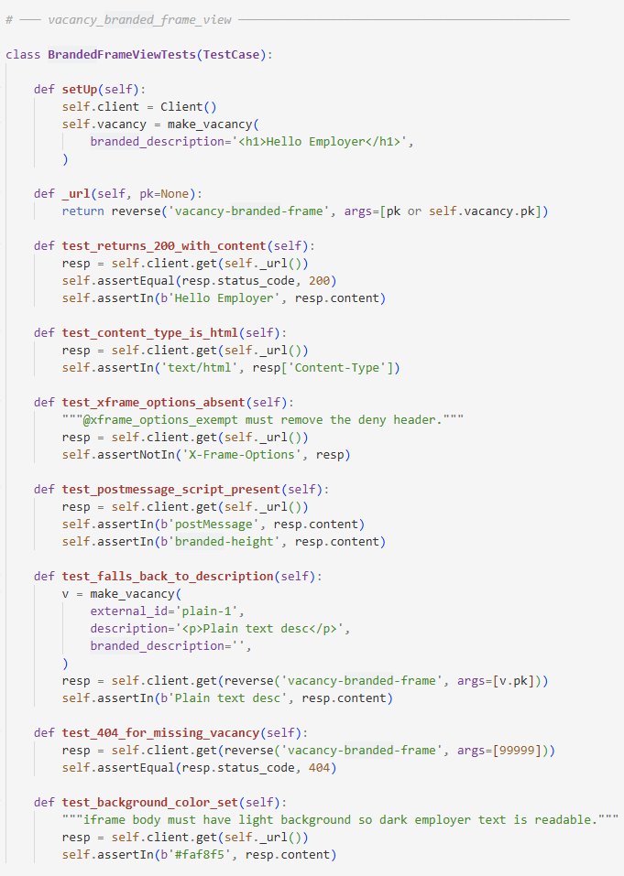
Рисунок 8 – Класс BrandedFrameViewTests
DescriptionApiTests – проверяет API-эндпоинт описания вакансии: возврат заполненных полей description и branded при наличии данных, статус pending=True и постановку задачи Celery в очередь при пустом описании, обработку сентинела __unavailable__ (вакансия недоступна на HH.ru), а также возврат 404 для несуществующей вакансии. На рисунке 9 представлен код данного класса.
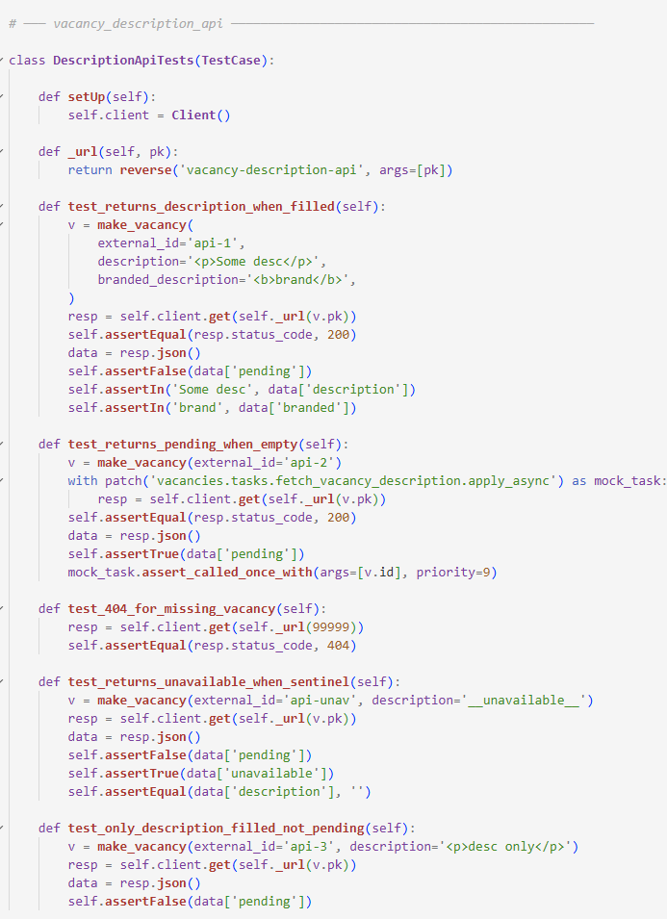
Рисунок 9 – Класс DescriptionApiTests
BackfillTaskTests – проверяет задачу Celery backfill_descriptions_task: постановку в очередь всех вакансий без описания, пропуск вакансий с уже заполненным описанием, соблюдение лимита на количество задач за один запуск, а также дедупликацию через кэш Django – повторный запуск задачи не ставит в очередь вакансию, которая уже находится в обработке. На рисунке 10 представлен код данного класса.
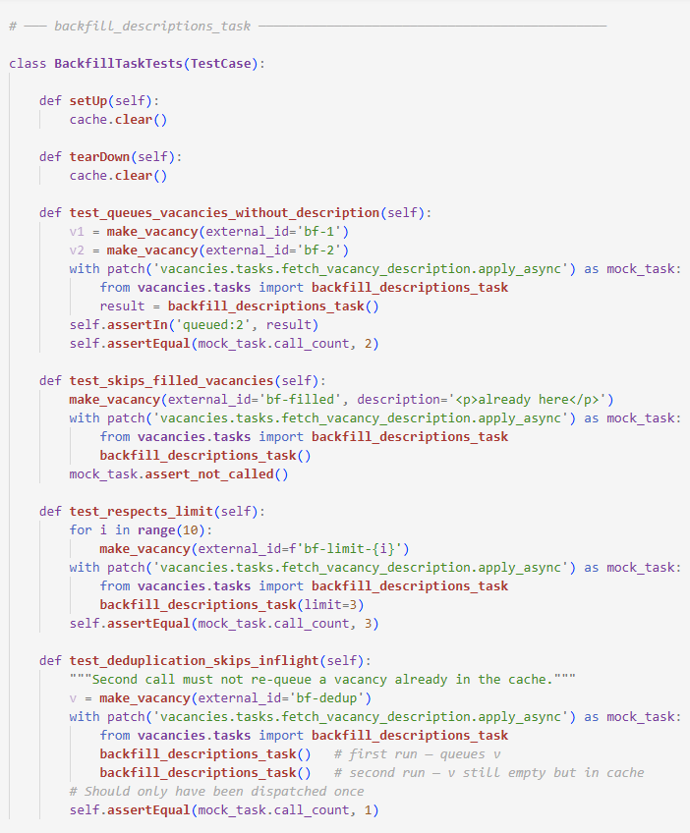
Рисунок 10 – Класс BackfillTaskTests
FetchVacancyDescriptionTaskTests – проверяет задачу fetch_vacancy_description: сохранение полей description, branded_description и key_skills_text после успешного запроса к HH.ru API, обработку ошибки 403 от HH.ru с записью сентинела __unavailable__ в поле описания, возврат статуса not_found для несуществующей вакансии и статуса no_hh_id при отсутствии идентификатора HH. На рисунке 11 представлен код данного класса.
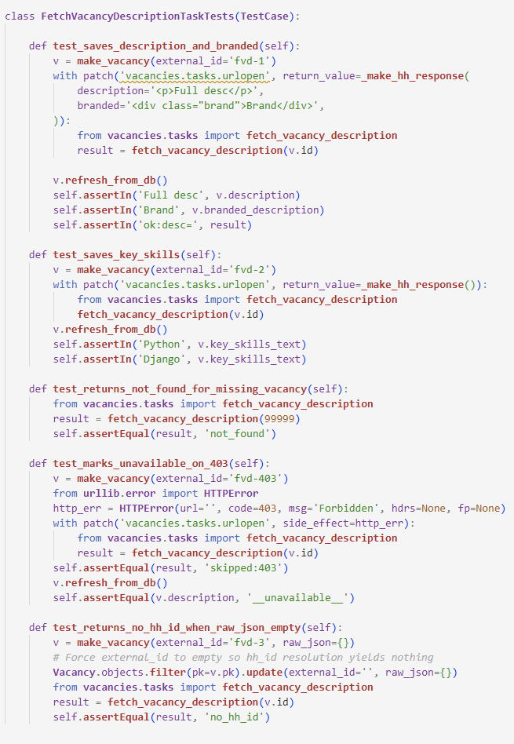
Рисунок 11 – Класс FetchVacancyDescriptionTaskTests
VacancyDetailViewTests – проверяет представление страницы карточки вакансии: возврат кода 200 для существующей вакансии, 404 для несуществующей, отрисовку брендированного iframe при наличии branded_description, отрисовку обычного блока описания при его отсутствии, а также отображение скелетона загрузки при полностью пустом описании. На рисунке 12 представлен код данного класса.
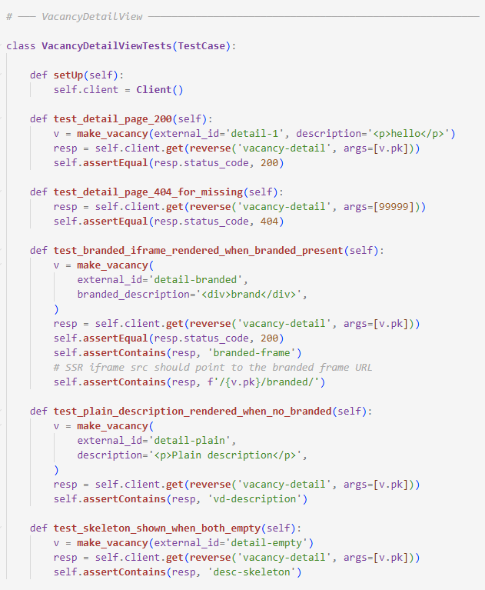
Рисунок 12 – Класс VacancyDetailViewTests

